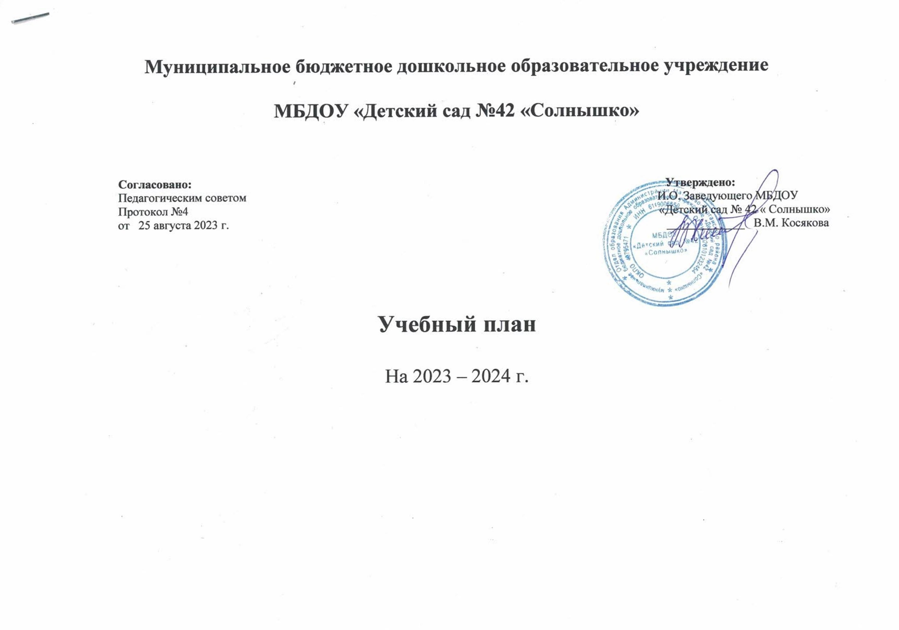

Пояснительная записка к учебному плану
муниципального бюджетного дошкольного образовательного
учреждения «Детский сад № 42 «Солнышко».

Учебный план муниципального бюджетного дошкольного образовательного учреждения «Детский сад № 42 «Солнышко», реализующего основную общеобразовательную программу дошкольного образования, Федеральная образовательная программа дошкольного образования.
Учебный план разработан в соответствии: Порядком разработки и утверждения федеральных основных общеобразовательных программ, утвержденным приказом Министерства просвещения Российской Федерации от 30 сентября 2022 г. N 874 (зарегистрирован Министерством юстиции Российской Федерации 2 ноября 2022 г., регистрационный N 70809)
- Федеральный государственный образовательный стандарт дошкольного образования, утвержденный приказом Министерства образования и науки Российской Федерации от 17 октября 2013 г. N 1155 (зарегистрирован Министерством юстиции Российской Федерации 14 ноября 2013 г., регистрационный N 30384), с изменением, внесенным приказом Министерства просвещения Российской Федерации от 21 января 2019 г. N 31 (зарегистрирован Министерством юстиции Российской Федерации 13 февраля 2019 г., регистрационный N 53776) Законом Российской Федерации от 29.12.2012. №273- ФЗ « Об образовании Российской Федерации»
- Пункт 21 статьи 2 Федерального закона от 29 декабря 2012 г. N 273-ФЗ "Об образовании в Российской Федерации" (Собрание законодательства Российской Федерации, 2012, N 53, ст. 7598).
- С учетом требований Санитарных правил СП 2.4.3648-20 "Санитарно-эпидемиологические требования к организациям воспитания и обучения, отдыха и оздоровления детей и молодежи", утвержденных постановлением Главного государственного санитарного врача Российской Федерации от 28 сентября 2020 г. N 28 (зарегистрировано Министерством юстиции Российской Федерации 18 декабря 2020 г, регистрационный N 61573), действующим до 1 января 2027 года (далее - СП 2.4.3648-20), и Санитарных правил и норм СанПиН 1.2.3685-21 "Гигиенические нормативы и требования к обеспечению безопасности и (или) безвредности для человека факторов среды обитания", утвержденных постановлением Главного государственного санитарного врача Российской Федерации от 28 января 2021 г. N 2 (зарегистрировано Министерством юстиции Российской Федерации 29 января 2021 г., регистрационный N 62296), действующим до 1 марта 2027 года (далее - СанПиН 1.2.3685-21).
- Уставом муниципального бюджетного дошкольного образовательного учреждения «Детский сад № 42 «Солнышко»

Учебный план муниципального бюджетного дошкольного образовательного учреждения «Детский сад № 42 «Солнышко» является нормативным актом, устанавливающим перечень образовательных областей и объемом учебного времени, отводимого на проведение непосредственно образовательной деятельности.
В плане предложено распределение непосредственно образовательной деятельности, дающее возможность образовательному учреждению строить план на принципах дифференциации и вариативности.

План обеспечивает выполнение обязательной (инвариативной) части основной общеобразовательной программы дошкольного образования и вариативной части, формируемой образовательным учреждением с учетом видовой принадлежности и наличия приоритетных направлений.
При составлении учебного плана учитывалось время пребывания детей в группах: с 7.30 до 17.30 (10 часов) и наличие возрастных групп:
- разновозрастная - 1 группа;
Объем учебной нагрузки в течение недели определен в соответствии с санитарно-эпидемиологическими требованиями к устройству, содержанию и организации режима работы дошкольных образовательных учреждений (СанПиН 2.4.1.3049-13) :
- младшая подгруппа – 10 занятий;
- старшая подгруппа – 12 занятий;
В план включены пять направлений, обеспечивающие познавательное, речевое, социально-личностное, художественно-эстетическое и физическое развитие детей.

Социально-коммуникативное развитие направлено на усвоение норм и ценностей, принятых в обществе, включая моральные и нравственные ценности; развитие общения и взаимодействия ребёнка с взрослыми и сверстниками; становление самостоятельности, целенаправленности и саморегуляции собственных действий; развитие социального и эмоционального интеллекта, эмоциональной отзывчивости, сопереживания, формирование готовности к совместной деятельности со сверстниками, формирование уважительного отношения и чувства принадлежности к своей семье и к сообществу детей и взрослых в организации; формирование позитивных установок к различным видам труда и творчества; формирование основ безопасного поведения в быту, социуме, природе.
Познавательное развитие предполагает развитие интересов детей, любознательности и познавательной мотивации; формирование познавательных действий, становление сознания; развитие воображения и творческой активности; формирование первичных представлений о себе, других людях, объектах окружающего мира, о свойствах и отношениях объектов к окружающему миру, (форме, цвете, размере, материале, звучании, ритме, темпе, количестве, числе, части и целом, пространстве и времени, движении и покое, причинах и следствиях и др.), о малой родине и Отечестве, представлений о социокультурных ценностях нашего народа, об отечественных традициях и праздниках, о планете Земля, как общем доме людей, об особенностях её природы, многообразии стран и народов мира.

Речевое развитие включает владение речью, как средством общения и культуры; обогащение активного словаря; развитие связной, грамматически правильной диалогической и монологической речи; развитие речевого творчества; развитие звуковой и интонационной культуры речи, фонематического слуха; знакомство с книжной культурой, детской
литературой, понимание на слух текстов различных жанров детской литературы; формирование звуковой аналитико-синтетической активности, как предпосылки обучения грамоте.

Художественно-эстетическое развитие предполагает развитие предпосылок ценностно-смыслового восприятия и понимания произведений искусства (словесного, музыкального, изобразительного), мира, природы; становление эстетического отношения к окружающему миру; формирование элементарных представлений о видах искусства; восприятие музыки, художественной литературы, фольклора; стимулирование сопереживания персонажам художественных произведений; реализацию самостоятельной творческой деятельности детей (изобразительной, конструктивно-модельной, музыкальной, и др.).
Физическое развитие включает приобретение опыта в следующих видах деятельности детей: двигательной, в том числе связанной с выполнением упражнений, направленных на развитие таких физических качеств, как координация и гибкость; способствующих правильному формированию опорно-двигательной системы организма, развитию равновесия, координации движения, крупной и мелкой моторики обеих рук, а также с правильным, не наносящем ущерба организму, выполнением основных движений (ходьба, бег, мягкие прыжки, повороты в обе стороны), формирование начальных представлений о некоторых видах, спорта, овладение подвижными играми с правилами; становление целенаправленности и саморегуляции в двигательной сфере; становление ценностей здорового образа жизни, овладение его элементарными нормами и правилами (в питании, двигательном режиме, закаливании, при формировании полезных привычек и др.).
Сроки реализации учебного плана с 1 сентября по 31 мая. В первые две недели сентября и последние две недели мая проводится мониторинг достижения детьми результатов освоения программы. Мониторинг проводится как в рамках непосредственно образовательной деятельности, так и при проведении режимных моментов.
В середине учебного года с 9 по 15 января для воспитанников организуются «Рождественские каникулы», во время которых проводятся колядки.

Образовательные области, приоритетные направления | Виды непосредственно образовательной деятельности | Младшая подгруппа | Старшая подгруппа
 |  | неделя | неделя
- Инвариативная часть (обязательная)
1.1. Познавательно-речевое направление. Образовательные области:
Познание | Формирование элементарных математических представлений. Сенсорика. | 1 | 1
 | Формирование целостной картины мира | 1 | 1
 | Развитие познавательно-исследовательской и конструктивной деятельности | 0,5 | 0,5
Коммуникация | Развитие речи | 1 | 1
 | Подготовка к обучению грамоте |  | 1
Чтение художественной литературы | Чтение художественной литературы | режимных моментах
1.2. Социально-личностное направление. Образовательные области:
Социализация, безопасность, труд | Безопасность | Через интеграцию с другими образовательными областями
 | Социализация | Через интеграцию с другими образовательными областями
 | Труд | Через интеграцию с другими образовательными областями
1.3. Художественно-эстетическое направление. Образовательные области
Музыка | Музыка | 2 | 2
Художественное творчество | Рисование | 1 | 1
 | Лепка | 0,5 | 0,5
 | Аппликация | 0,5 | 0,5
 | Ручной труд | 0,5 | 0,5
1.4. Физкультурно-оздоровительное направление. Образовательные области
Физическая культура, здоровье | Физическая культура | 2 | 3
 | Здоровье | Через интеграцию с другими образовательными областями
Итого |  | 10 | 11
- Вариативная часть

2.1. Приоритетное направление – познавательно-речевое | Национально-региональный компонент, краеведение | Через интеграцию с другими образовательными областями
 | Экологическое воспитание | 1 | 1
 | Театрализованная деятельность | Через интеграцию с другими образовательными областями
Итого |  | 10 | 12

